Praca plastyczna
Pokoloruj obrazek „Wiosna” kredkami wg.podanego wzoru

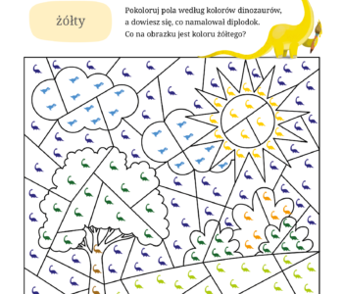

Karta pracy
Kolorowanie obrazka wg. numerów
